Мой ребёнок – видеоблогер

Вообще-то, это круто. Некоторые дети зарабатывают на блогах больше, чем их родители на двух работах, между прочим. А еще это полезное, творческое и осмысленное хобби. Разбираемся, как правильно его понять, обеспечить ребенку безопасность и не растоптать при этом творческий порыв

Что они там делают
Да что только не делают! Обзоры игрушек (с отдельным ужасно популярным поджанром “анбоксинг” - распаковка нового приобретения). Целые циклы вполне серьезных передач о фильмах, играх, спорте, технике, одежде, макияже - не хуже, чем у взрослых. Просто болтовня обо всем на свете. Юмористические скетчи. Истории из жизни. Стримы игр. Рассказы о своих увлечениях, от игры на гитаре до химических опытов. В общем, детский видеоблогинг - примерно как взрослый, просто и авторы, и аудитория молоды и разговаривают на своем, не всегда понятном тем, кто старше, языке. Никаких особых ужасов: в большинстве случаев самое страшное, что можно встретить в детских видеоблогах - это нецензурная лексика и попытки выглядеть старше своего возраста. Но это встречается у всех подростков во все времена, в интернете и вне его.

Чему учит видеоблогинг
- Погружаться в тему и систематизировать знания. Одно дело - говорить “я люблю динозавров”, переставлять на столе пластиковые фигурки и лениво листать энциклопедию. Делать ютуб-канал о динозаврах - совсем другое. Тут недостаточно любить, надо еще и разобраться, отделить факты от выдумок, интересное от скучного, придумать, как все это подать, чтобы другие тоже полюбили динозавров и ставили лайки. Вообще, одним из лучших способов что-то выучить считается объяснение этого другим. Если сам путаешься, то и объяснить не сможешь. А видеоблогинг вынуждает постараться: нельзя же ударить лицом в грязь перед подписчиками.
- Выступать на публике и интересно подавать информацию. Это навыки, которых нет у огромного количества взрослых - и которые нужны буквально всем, вне зависимости от сферы деятельности. Выступления перед камерой могут научить этому, убрать зажатость и неуверенность, выработать привычку говорить четко, делать паузы в правильных местах, удачно жестикулировать и т.д. Причем эффект тут может быть даже лучше, чем, к примеру, от участия в театральных постановках или посещения занятий по ораторскому мастерству: ребенок, сняв видео, моментально может оценить, как у него получается, а пересмотрев старые записи через-какое-то время - увидеть свой прогресс. А еще это гораздо интереснее, чем курсы ораторского мастерства.
- Управлять сложными проектами и быть мультизадачным. Да, иногда видеоблог - проект на одного, но ведь при этом ты один за целый штат сотрудников. Ты должен сам собрать информацию, сам написать текст или хотя бы тезисы для импровизации, сам продумать декорации и свою одежду (и вообще образ), сам снять, сам выступить, сам смонтировать, сам наложить визуальные и звуковые эффекты, быть самому себе маркетологом и сммщиком. А еще нужно хорошо разбираться в настройках сервиса, которым пользуешься: в каждом есть свои нюансы, от хэштегов до настроек стрима. И если человек справляется со всем этим в 10-15 лет, за его взрослое будущее можно быть спокойным: он справится с любым проектом. А еще, кстати, сможет использовать в этом взрослом будущем кучу полезных навыков, приобретенных во время занятий видеоблогингом.

Что тут опасного
- Погоня за лайками. Сами по себе лайки ничем не плохи, они отлично мотивируют не бросать начатое и делать свой блог все лучше и лучше. Главное - не перейти черту, за которой лайки становятся самоцелью, юный блогер забывает о том, ради чего все было затеяно и что ему интересно, и начинает просто потакать публике. А вкусы у публики бывают, увы, самые низменные. Да и сама замена внутренней мотивации (“хочу рассказать о том, что мне интересно”) чисто внешней (“хочу, чтобы меня лайкали”) - штука не очень хорошая.
- Выбалтывание личной информации. Не все дети понимают, о чем можно говорить в интернете, а о чем не стоит. Это касается и соцсетей, и видеоблогов. А особенно - стримов в прямом эфире, где у ребенка нет никакого заранее подготовленного текста и он просто говорит все, что придет в голову. Сюда же - неудачный антураж для съемок, позволяющий зрителям увидеть то, что им видеть не следует.
- Буллинг и другие нежелательные формы общения. Если популярность детского блога выйдет за пределы круга его школьных друзей, в комментариях и личке почти неизбежно появятся анонимы, желающие наговорить гадостей, а то и те, кто попытается втянуть ребенка в какие-нибудь мошеннические схемы - или втереться к нему в доверие с другими нехорошими целями.

Как направить в нужное русло и обезопасить
- Зарегистрировать блог не на ребенка, а на себя. В случае с YouTube, к примеру, это еще и единственный способ вообще завести блог - сервис не позволяет делать этого тем, кому еще нет 18 лет. И вам это на руку: вы сможете, в числе прочего, помогать ребенку, модерируя нежелательные комментарии на его странице.
- Устроить брейншторм насчет идеи блога. Ребенку может казаться, что он достигнет успеха, заведя канал о распаковке игрушек, которых в интернете уже и так чуть ли не миллионы. Вы можете предложить альтернативные подходы: почему бы не занять более узкую, но еще никем не охваченную нишу, рассказывая о своем увлечении? Например, о динозаврах. Или о водном поло. Или делая юмористические скетчи о том, как учатся в музыкальной школе. Впрочем, и кажущиеся вам на первый взгляд неинтересными идеи можно помочь развить, предлагая ребенку свежие идеи - что распаковывать, откуда заказывать, как создать необычные визуальные эффекты и т.д.
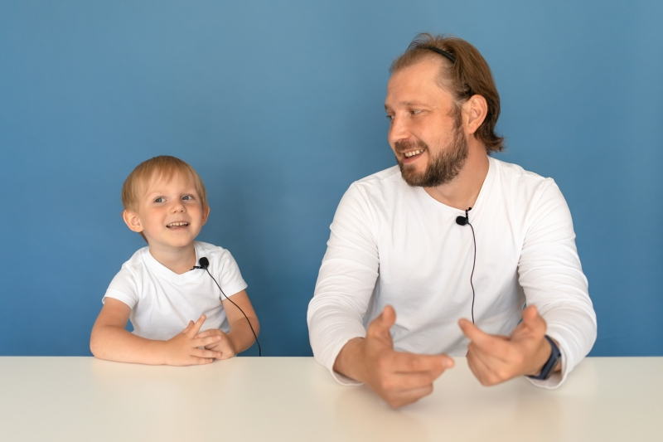
- Помочь с технической стороной вопроса. Да, популярными становятся и видеоблоги, снятые на мобильный телефон на коленке, но почему бы не поучиться вместе с ребенком делать действительно качественный видеоконтент? Помогите найти информацию о том, как выставлять свет для съемки, как пользоваться монтажными программами, как добавлять спецэффекты. Это будет полезно и для ребенка, и для вас - а еще вы здорово проведете вместе время.
- Поговорить об оскорблениях в интернете. Отличный повод! Объясните, что комментарии неизвестных людей не нужно принимать близко к сердцу, а оскорбления правильнее всего вообще игнорировать. И, конечно, что если что-то с видеоблогом идет не так - нужно не пытаться разобраться с этим самому, а в первую очередь обратиться к вам.
- Напомнить о базовых правилах интернет-общения в целом:
- Не разговаривать с незнакомыми людьми (отвечать в комментариях к блогу нормально, а вот в личных сообщениях - не надо)
- Не сообщать никому личной информации: имени, фамилии, адреса, номера школы, телефона, данных родителей и т.д. А еще - проверить настройки приватности в соцсетях и игровых сервисах, привязанных к блогу.
- Не переходить по непонятным ссылкам, особенно - полученным от незнакомцев
- Сразу же говорить родителям обо всем, что напугало, насторожило, обидело или показалось непонятным
Объяснить, что лайки - все-таки не главное. Главная задача любой публичной персоны, даже скромного масштаба, - умело балансировать между тем, чего хочет аудитория, и тем, что что важно тебе самому. Конечно, не нужно быть занудой, но и упрощать или менять свой материал только из страха потерять аудиторию - тоже так себе идея. Гораздо лучше научиться ярко и увлекательно этот материал подавать - тогда и лайки обязательно будут.

